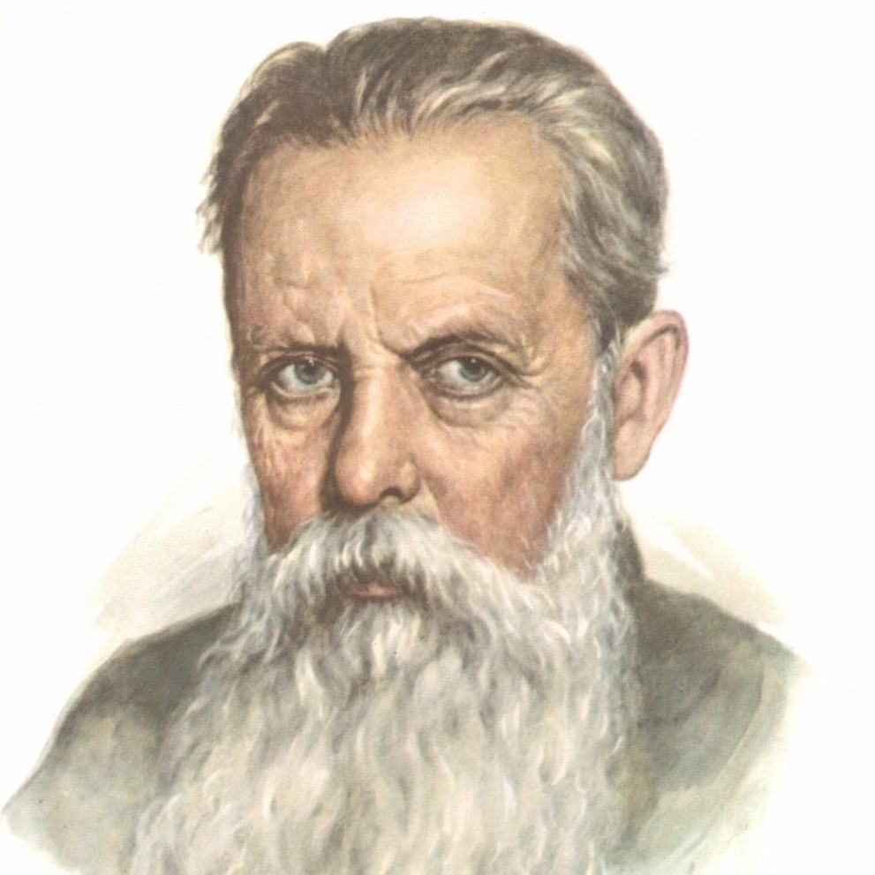

Бажов Павел Петрович
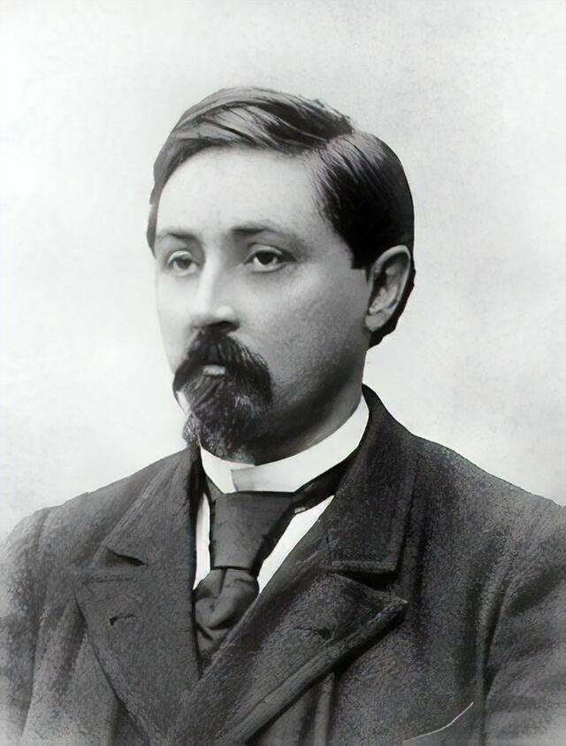Дмитрий Наркисович Мамин – Сибиряк
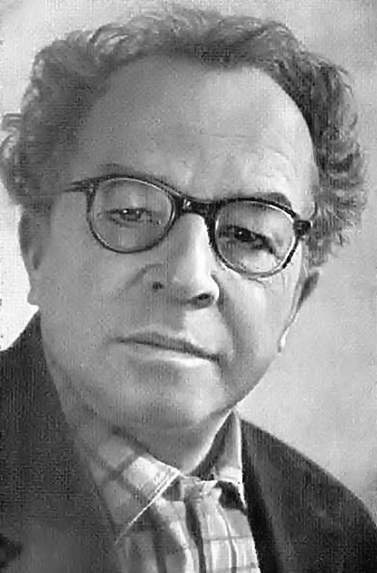
Евгений Андреевич Пермяк
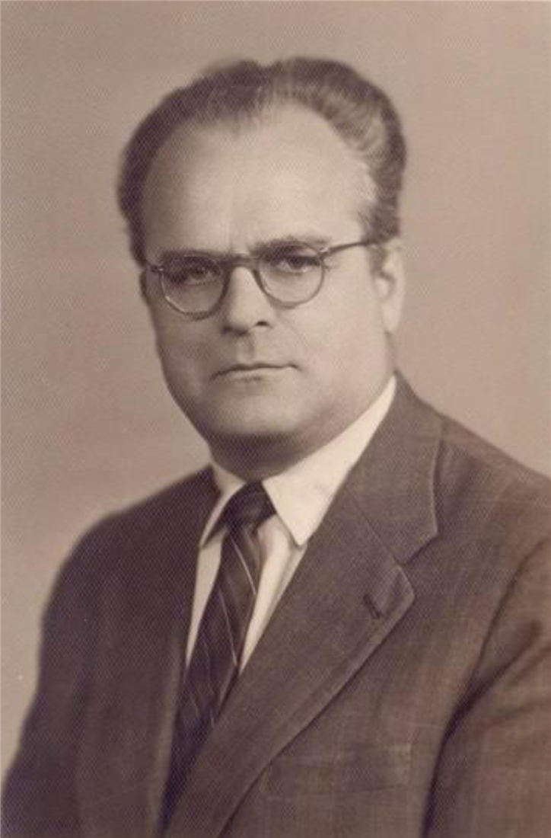Борис Степанович Рябинин
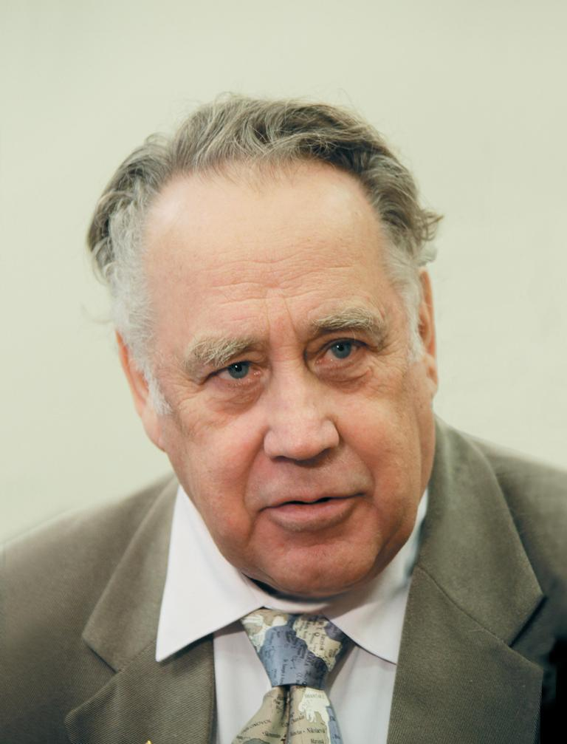
Владислав Петрович Крапивин
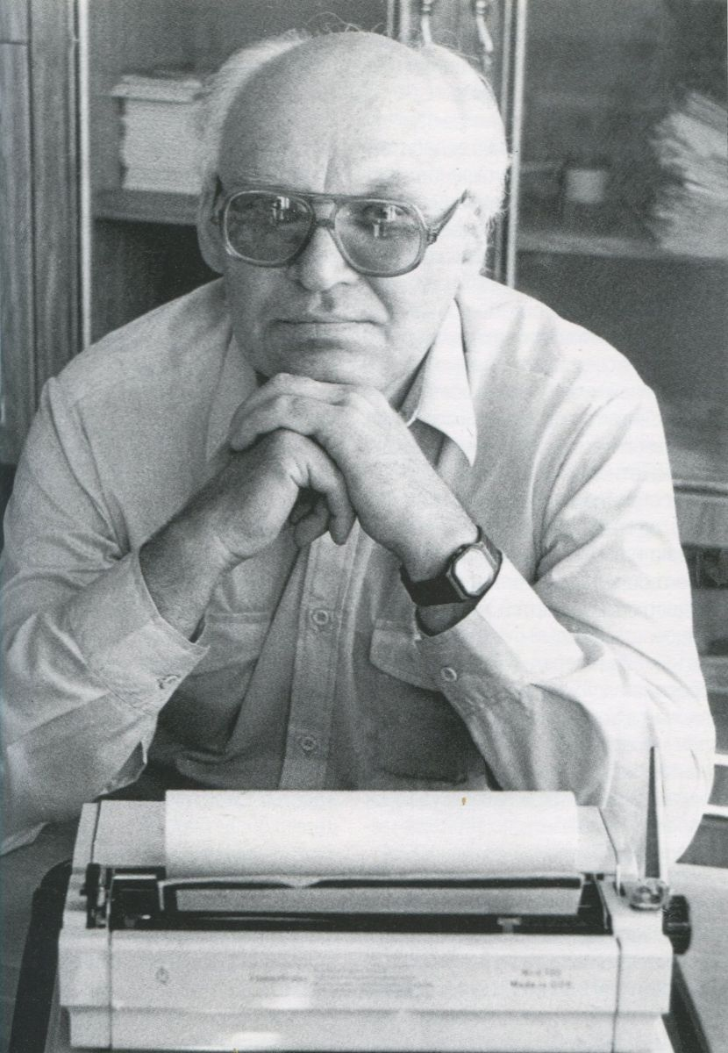Станислав Владимирович Мальцев
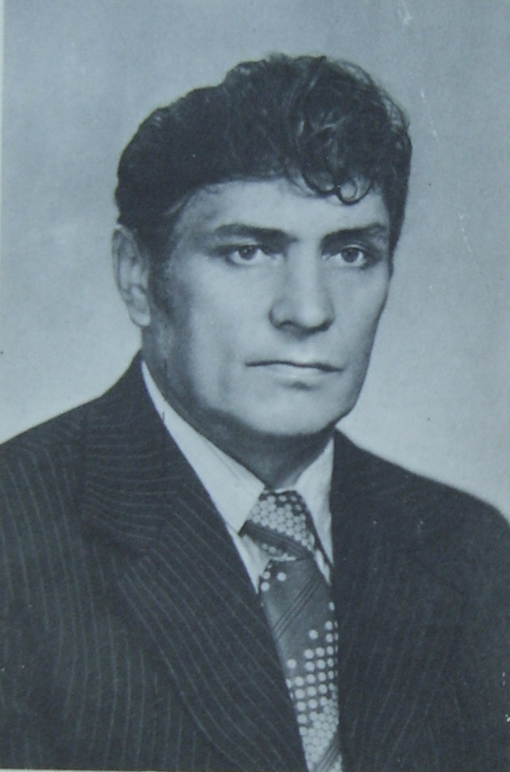
Николай Григорьевич Никонов
Бажов Павел Петрович
1879 – 1950
Русский и советский писатель, фольклорист, публицист, журналист. Получил известность как автор уральских сказов.
Родился Бажов Павел Петрович на Урале в поселке Сысерть 27 января 1879 г. Отец, Петр Васильевич Бажев (после фамилию стали писать через «о»), работал на местном горном заводе в сварочном цеху. Труд у мужчины был тяжелый, он часто ссорился с начальством, выпивал и менял места работы.
В трудные времена заработок семье приносило рукоделие матери, Августы Стефановны. Она была по происхождению польской крестьянкой.
Родители любили Павла и баловали. Его детство прошло в поселках горных старателей: на Сысертском и Полевском заводах.
Учился Павел в заводской школе хорошо, был одним из лучших учеников.
Бажов, как сообщает его биография, окончил духовное училище Екатеринбурга, а после семинарию. Но получать духовный сан отказался. Пошел преподавать в Екатеринбургское женское училище, позже стал учителем в училище Камышлова.
Биография Бажова кратко сообщает, что он участвовал в революционной деятельности, поддерживал большевиков. После прихода советской власти организовывал курсы обучения грамоте. Собирал местный фольклор, интересные факты о жизни уральского народа.
Из биографии Бажова можно узнать, что детские годы, проведенные на заводах, не прошли даром. Он стал писать самобытные сказы о тяжелой работе горняков, их радостях и печалях, и конечно о природе родного края.
Умер зимой 1950 г. в возрасте 71 года.

Литературное творчество.
В военные годы работал журналистом в «Окопной правде», «Красном пути», «Крестьянской газете». Собирал уральский фольклор. Первая редакция книжного сборника в биографии Павла Петровича Бажова – «Уральские были» вышла в свет в 1924 г. Через 12 лет была напечатана «Девка Азовка», в которой переплетены речи автора-рассказчика с самобытным говором горняков, что придавало сказу неповторимый узнаваемый стиль изложения.
Бажов не придерживался исторической подлинности в рассказах.
Основным произведением в биографии Бажова стала «Малахитовая шкатулка», которую автор издал в 1939 г. Это был сборник кратких рассказов для детей о быте и фольклоре уральских жителей, своеобразной северной природе. Во многих сказах присутствуют мифические персонажи: бабка Синюшка, Огневушка, Великий Полоз, Хозяйка Медной горы и другие. Малахит в качестве основного драгоценного камня для своего повествования Бажов выбрал не случайно, говорил, что в камнях этой горной породы «вся радость земли собрана».
Личная жизнь.
Женился писатель-фольклорист в возрасте 32 лет на своей ученице, серьезной и покладистой Валентине Иваницкой. Молодой жене едва исполнилось 19. Супруги были счастливы в браке, у них родились четверо детей.
Интересные факты.
Девочки ‒ ученицы женского училища соблюдали традицию: любимым преподавателям они прикалывали на пиджаки бантики, сделанные из атласных ленточек. У Павла Петровича Бажова таких отличительных «значков» было больше, чем у остальных.
Благодаря этому писателю в русской литературе появились сказания о жизни мастеров и простых людей на горных заводах, их непростой работе, приметах горняков и необычных помощниках — волшебных героях. Бажов, как сообщает его биография, сумел передать неповторимый колорит уральского края, его богатство и таинственность.

Дмитрий Наркисович Мамин – Сибиряк
1852 – 1912
Мамин – Сибиряк Дмитрий Наркисович (настоящая фамилия Мамин)
Родился 6 ноября 1852 г. в заводском посёлке Висимо-Шайтанском Верхотурского уезда Пермской губернии в семье бедного заводского священника.
В 1866 г. был определён в Екатеринбургское духовное училище. Затем четыре года отучился в Пермской духовной семинарии.
В 1872 г. поступил на ветеринарное отделение Петербургской медико-хирургической академии.
В 1876 г. перешёл на юридический факультет Петербургского университета, где проучился год.
С 1877 по 1891 г. жил на Урале, с 1891 г. и до конца жизни — в Петербурге и Царском Селе.
Мамин с детства мечтал стать писателем. В 1875 г. он начал репортёрскую работу в одной из петербургских газет. Тогда же были опубликованы его первые рассказы.
В 1881—1882 гг. в «Русских ведомостях» печатался большой цикл очерков Мамина «От Урала до Москвы».
В марте 1882 г. в журнале «Дело» появился рассказ «В камнях», подписанный псевдонимом Д. Сибиряк. Это было вступление в большую литературу.
Он писал очерки, повести и рассказы, а в 1883 г. вышел роман «Приваловские миллионы».
В произведениях 80-х гг. Мамин-Сибиряк создал яркие картины уральской природы, показал своеобразный уклад жизни и быта на уральских заводах, отразил непримиримую вражду между рабочими и хозяевами («Горное гнездо», «Дикое счастье», «Уральские рассказы» и др.).
90-е годы были для Мамина-Сибиряка временем серьёзных колебаний, его произведения этого периода неравнозначны по художественной ценности и смысловой нагрузке («Золото», «Хлеб», «Весенние грозы» и др.).
В 90-х и 1900-х гг. писатель обратился к рассказам и сказкам для детей, ставшим классикой детской литературы («Алёнушкины сказки», «Серая Шейка» и др.).
На революционные события 1905 г. он откликнулся сборником «Преступление» (1906 г.).
В 1907 г. выступил в печати со своим последним рассказом «Мумма».
Скончался 15 ноября 1912 г. в Петербурге.
Мамин - Сибиряк внёс значительный вклад в развитие русского литературного языка. Его самобытные и оригинальные произведения самых разных жанров глубоко реалистичны, в них передан дух русского народа, раскрыты его судьба, национальные черты — мощь, размах, трудолюбие, любовь к жизни.

Творчество и личная жизнь
Литератор писал в разных жанрах, посылал рукописи в издательства. Всюду получал отказы. Первый успех на ниве сочинительства принесли рассказы «От Урала до Москвы», которые автор подписал по-новому — Д. Сибиряк. Позднее решил закрепить успех, присоединив удачный псевдоним к фамилии. На деньги, вырученные за издание романа «Горное гнездо», Дмитрий приобрёл дом в Екатеринбурге. Следующие произведения также были успешными.
Первый брак писателя просуществовал всего 3 года. После, Дмитрий Наркисович полюбил актрису Марию Абрамову, с которой уехал в Петербург. Через год она умерла, подарив жизнь их дочке. Болезненную девочку нарекли Еленой, Мамин - Сибиряк называл её Алёнушкой. Последний раз Дмитрий женился на няне девочки. Гувернантка помогла Елене получить хорошее образование.

«Алёнушкины сказки», вышедшие в 1896 году, Мамин - Сибиряк посвятил дочке.
Рассказ «Серая шейка» — это сравнение больной дочки с раненной птицей, которая борется за жизнь. Школьники в 3 классе читают «Сказку про храброго зайца», которая прививает детям мысль, что с помощью близких людей мы становимся сильными и смелыми.
Интересные факты
У Мамина-Сибиряка было несколько псевдонимов: Томский, Баш - Курт, Оник.
За Алёнушку, незаконнорожденную, Дмитрий «боролся», чтобы признать отцовство. Девочка болела хореей. Елена прожила после смерти отца чуть больше года. Она завещала организовать музей памяти писателя в их доме в Екатеринбурге.

Евгений Андреевич Пермяк
1902 – 1982
31 октября 1902 года в уральском городе Пермь родился мальчик, которого назвали Евгением. Его родители были простыми тружениками. Отец работал на почте.
Впоследствии мальчик стал известным детским писателем.
В честь родного города взял псевдоним - Пермяк. О детских годах его известно не очень много. Как и многие мальчишки, рожденные в 20 веке, Евгений играл в индейцев, бегал на улице и наслаждался самой беззаботной порой в жизни.
Но его детство - это были не только игры и забавы со сверстниками. Евгений Пермяк рано познакомился с тяжелым трудом рабочих заводов, приисков и рудников. Человек труда вызывал его повышенный интерес и искреннее уважение. Позднее эта тема станет одной из центральных в его творчестве. Сам он тоже очень любил труд. В шестилетнем возрасте самостоятельно сделал себе лук и стрелы с наконечниками, а позднее уже овладевал разнообразными рабочими профессиями.
Он учился в церковно-приходской школе, затем в гимназии. Если бы родителям Евгения или ему самому сказали, что он будет писателем, никто бы из них не поверил.
Его первым литературным опытом стали заметки и стихи, написанные для газеты.

Любопытные факты из жизни писателя
Настоящая фамилия - Виссов.
Детские годы прошли в удмуртском городе Воткинск. Здесь жила бабушка писателя.
Окончил педагогический институт в городе Пермь.
Изучение ремесел всегда вызывало повышенный интерес у мальчика. Еще в школьные годы он овладел такими профессиями, как: столяр, слесарь, сапожник, токарь и кузнец.
Несмотря на то, что большую часть своей жизни Евгений Пермяк прожил вдали от родного края, Урал присутствует во многих его произведениях.
Поддерживал дружеские отношения с такими известными советскими писателями, как: Павел Бажов, Агния Барто, Лев Кассиль.
За годы жизни занимался самой различной деятельностью. Кем он только не был: корреспондентом в газете, конторщиком мясопункта, рабочим на конфетной фабрике, режиссером драматического кружка, контролером водопровода, клубным работником и т. д.

Евгений Пермяк: книги
За свою жизнь написал более ста книг различных жанров: очерки, рассказы, сказки, пьесы, повести, романы.

Борис Степанович Рябинин
1911 – 1990
Борис Степанович Рябинин родился в уральском городе Кунгуре 3 ноября 1911 года. Отец его работал землемером. Дед был известным на весь город сапожником, все время проводил в работе, показывая маленькому Борису пример трудолюбия. Мать и бабушка хлопотали по хозяйству, разводили цветы, ухаживали за животными, которых в доме было множество.
Отец часто брал сына в деревню, где тоже было небольшое хозяйство. Именно здесь зародилась у мальчика трепетная любовь к природе, бережное отношение ко всему живому. В доме жило несколько собак, кошек, коза, корова, лошадь, которых в семье любили все без исключения. Но особенно благоволил к братьям меньшим дедушка, он часто рассказывал мальчику об их повадках. Животные были неизменными участниками всех ребячьих игр, что впоследствии нашло отражение в первых рассказах Бориса.

Начало творчества
Борис не собирался становиться писателем, тем не менее увлекался рисованием и сочинительством, излагая на бумаге свои впечатления и взгляды.
В 13 лет он, сложив все свои записки воедино, выпустил семейный журнал, в котором были и стихи, и рассказы. Назывался журнал "Детство золотое" и был красочно иллюстрирован самим автором.

Образование
По желанию родителей Борис окончил Пермский землеустроительный техникум. Вскоре семья переехала в Свердловск, и юноша решил поступить в Уральский механико-машиностроительный институт, заочно окончил его и обрел еще одну профессию - инженер-механик.

Карьера
Рябинин несколько лет работал топографом, возглавлял изыскательскую партию на строительстве и мелиоративных участках. Участвовал в распределении земли уральским колхозам, делал топосъемку угольных бассейнов, рассчитывал площадь под Уралхиммаш. Проходил студенческую практику на Уралмашзаводе.
Борису часто приходилось в связи с работой ездить по стране, и он неустанно записывал все свои впечатления, фотографировал. Это увлечение резко изменило судьбу Рябинина, и вскоре он становится фотокорреспондентом уральской газеты "Известия". Первые очерки писателя печатались в "Известиях" и журнале "Уральский следопыт".

Книги, несущие добро
Первая книга Бориса Рябинина, выпущенная в 1936 году, называлась "Каменные загадки". После издания второй книги "Мои друзья" писатель стал очень популярным не только в России, но и за рубежом.
Борис Степанович с детства любил животных, а особенно собак, но в какой-то момент жизни он серьезно увлекся зоологией, в частности кинологией, и впоследствии уже именовал себя зоологом. Писатель понял еще в детстве под влиянием семейного уклада, что животные - неотъемлемая часть человеческой жизни и относиться к ним надо бережно и с пониманием. В книге "Мои друзья" он писал о своих собаках - огромном доге Джери и эрдельтерьере Снукки. Книга настолько интересна, что он нее невозможно оторваться. Она мгновенно нашла живой отклик в миллионах детских сердец.
Борису Степановичу отовсюду летели письма, в которых дети писали о своей любви к четвероногим питомцам, задавали вопросы. Книга может служить для начинающих собаководов руководством по кинологии.
О собаках Борис Степанович написал еще очень много замечательных книг.
Тема охраны природы, любви к животным стала основной в произведениях Бориса Рябинина. В своих книгах, очерках, статьях, выступлениях по телевизору он призывал: "Люди, будьте добрыми! Но добро должно быть с кулаками. Помогай слабому - станешь сильным!"
Сам Рябинин был настоящим борцом за охрану природы, посвятив этому делу всю оставшуюся жизнь. Его произведения имеют не только познавательное, но и воспитательное значение. Причем действуют на читателя не назидательным тоном, а проникая в душу, западая в сердце, оставаясь в памяти на всю жизнь.

Личная жизнь
Семья Рябининых была очень дружной. Вместе с женой Леокадией Семеновной - верным другом и первой помощницей, они вырастили двух прекрасных сыновей.
Борис Степанович Рябинин умер в 1990 году. Его вдова, дети и внуки живут в настоящее время в Екатеринбурге. И, конечно же, с ними живут их любимые собаки.

Владислав Петрович Крапивин
1938 – 2020
Крапивин Владислав Петрович — советский детский писатель, поэт, сценарист, журналист. Автор 250 романов, повестей и рассказов для детей и подростков. Крапивин, биография которого тесно связана с подрастающим поколением, был также педагогом и неформальным лидером детского движения на Урале.
Будущий писатель появился на свет 14 октября 1938 года в Тюмени в интеллигентной семье. Родители мальчика были педагогами, а отец, помимо работы учителем, был православным священником. Однако из-за репрессий он был вынужден оставить сан и перевезти семью в другой город.
Уже в раннем детстве у Владислава Крапивина проснулся дар отменного рассказчика. Он буквально на ходу придумывал увлекательные истории, которые рассказывал сверстникам. Он хорошо учился в школе, делая наибольшие успехи в литературе.
Получив аттестат о школьном образовании, Крапивин поступил на факультет журналистики Уральского государственного университета имени А. М. Горького. Во время обучения он вёл активную творческую деятельность: занимался в литературном кружке, работал в газете «Вечерний Свердловск», практику проходил в газете «Комсомольская правда».
Творческий путь
В 1960 году в журнале «Уральский следопыт» был напечатан первый рассказ Владислава Крапивина, который на протяжении нескольких лет работал в этом издании.
В ранний период творчества, по признанию самого писателя, на его становление большое влияние оказал Константин Паустовский. Крапивин с большим уважением относился к русскому классику.
В 1962 году Владислав Крапивин опубликовал свою первую книгу под названием «Рейс “Ориона”». Вслед за ней последовал сборник рассказов «Брат, которому семь».
Спустя 2 года Владислав Петрович был принят в Союз писателей СССР. Он оказался очень продуктивным автором, написавшим множество произведений, на котором выросло не одно поколение детей. Их содержание неизменно погружало маленьких читателей в увлекательный мир, где есть место путешествиям, приключениям, романтике и самым смелым мечтам.
Педагогическая деятельность
Владислав Петрович, помимо журналистики и сочинительства, много времени уделял педагогике. Так, в 1961 году он организовал отряд «Каравелла», в котором дети разных возрастов изучали морское дело, фехтование, журналистику.
Несмотря на неоднократные попытки закрыть детскую организацию, «Каравелла» проработала много лет, воспитав немало талантливых учёных и деятелей искусства.
При изучении краткой биографии Владислава Крапивина стоит отметить, что писатель всю жизнь боролся за популяризацию своей главной идеи: детство имеет огромную ценность не только для развития отдельной личности, но и всего общества в целом. Без взаимодействия поколений невозможно построить полноценный социум.
Художественная и педагогическая литература Крапивина была переведена на разные языки мира, а с 2006 года стала присуждаться ежегодная Международная детская литературная премия имени В. П. Крапивина.
Личная жизнь
Владислав Петрович всю жизнь прожил с одной женщиной — любимой супругой Ириной Васильевной, родившей двоих сыновей, Павла и Алексея.
Скончался Владислав Петрович Крапивин 1 сентября 2020 года в возрасте 81 года. Причиной смерти стала пневмония.

Станислав Владимирович Мальцев
1929 – 2020
Станислав Владимирович Мальцев родился 18 июля 1929 года в городе Свердловске. Рано остался без родителей и воспитывался в семье брата матери – Федора Александровича Мальцева, машиниста Свердловской железной дороги.
Писать он начал рано. Первые рассказы печатались в школьных стенгазетах, в газетах города Свердловска.
В 1948 году окончил десять классов дневной средней школы. Тогда это было большой удачей. Не все родители могли дать своим детям и семилетнее образование.
Факультет журналистики Уральского университета Станислав Мальцев окончил в 1953 году. По распределению Станислав Владимирович приезжает в Тюмень и начинает работать в газете «Тюменская правда».

Широко известен как писатель для детей и юношества.

Первая книга для детей «Про зайку Петю» появилась в 1959 году. Над книгой писатель работал меньше года, а она переиздавалась уже семь раз.
В 60-х годах двадцатого века публикуются книги «Тайна голубой пещеры» и «Приключения двух друзей».
В 1973 году писатель переходит на работу в Агентство печати «Новости». АПН занималось поставкой информации для зарубежной прессы. Станислав Мальцев проработал в Российском информационном агентстве «Новости» до 2000 года.
В 1976 году в Свердловске выходит повесть «Мы идем в Сургут», в 1980 – повесть- сказка «Мы с Митяем».
В 1992 году писатель публикует в Свердловске очередную книжку для детей «Кузя Щучкин – рыжий нос». Продолжение повести «Кузя Щучкин – путешественник» и «Кузя Щучкин – космонавт» выходят в Тюмени в 2006 году.
Станислав Мальцев считает, что детская литература должна давать ребенку первые уроки добра и справедливости. Уроки эти немудрены, просты, но на их фундаменте строится человек.
Писатель уверен, что детские книги должны учить детей, казалось бы, самому простому – любви. Любить всех в этом мире, как себя. В детстве нужно читать только добрые книги, считает писатель. Станислав Владимирович Мальцев член Союза писателей Российской Федерации с 1985 года.
Автор одноактной пьесы о строителях нефтепровода «След на земле». Она была поставлена на тюменском телевидении. Пьеса «Баллада о вечном городе» шла в ряде театров страны. Были поставлены пьесы «В погоне за тайной» и «В трех шагах от счастья».
Заслуженный работник культуры РФ (1999).
Лауреат премии имени Д. Н. Мамина-Сибиряка (2017).
Награжден золотой медалью «Василий Шукшин» (2019).
Член Союза писателей СССР (1985).

Николай Григорьевич Никонов
1930 – 2003
Николай Григорьевич Никонов – уральский писатель. Был членом правления Союза писателей России, ответственным секретарем Екатеринбургской организации союза писателей. Заслуженный работник культуры РФ. В его честь названа улица в городе Екатеринбурге.
Родился 10 декабря 1930 года в Свердловске в семье бухгалтера и учительницы.
В 1951 году окончил историко-филологический факультет Свердловского педагогического института.
В 1954-60 годах работал преподавателем в военном училище. В 1963-68 годах работал учителем, а затем директором школы рабочей молодежи.
Жена, Антонина Александровна, была учителем русского языка и литературы. В семье родились сын (погиб в 1975 году) и дочь.
С 1968 года Никонов занимался исключительно творческой и общественной работой.
В 1969 году был слушателем Высших литературных курсов при Литературном институте.
О начале своей литературной деятельности Николай Никонов писал следующее:
«Работая учителем, я начал писать. О природе. Я писал о цветах и птицах, о лесных днях, временах года, своих детских впечатлениях. Писал без всякой, впрочем, надежды на успех, признание, публикацию — хотелось просто закрепить что-то, не дающее жить, постоянное, как голод. Наверное, такой период “холостого хода”, “прогревание двигателей” есть у всех, кто начинал...».
Первая литературная публикация относится к 1955 году. Это была небольшая книга сказок для малышей «Березовый листок».
В 1959 году Николай Никонов был принят в Союз писателей. Дружил с писателем Виктором Астафьевым. Тот, бывая в Свердловске, заходил к Никонову в гости.
В произведениях 1960-70-х годов главной темой писателя была история становления человека – цикл «вочеловечивания». К таким произведениям относятся «Солнышко в березах», «Глагол несовершенного вида», «Подснежники», «Мой рабочий одиннадцатый» и другие. Вопреки государственной идеологии Никонов утверждал приоритет общечеловеческих ценностей: красоты, любви и добра.
Позже, в 1980-е годы, писал о проблемах взаимодействия человека и природы, отчуждения и гибели мира под напором технократической цивилизации, при встрече с войной («Весталка», «Стальные солдаты»). Повесть Никонова «Старикова гора», опубликованная в 1988 году, вызвала критику со стороны Обкома КПСС.
Николай Никонов любил природу и прекрасно ее знал. Собрал большую коллекцию бабочек. Дома у Никонова жили соловьи и другие птицы. Также он разводил кактусы. Его называли «уральским Пришвиным».
Николаю Никонову повезло: при его жизни вышло 67 книг и 7 зарубежных изданий. Его произведения были переведены на армянский, белорусский, итальянский, литовский, немецкий, украинский, французский, эстонский языки.
В 1980 году награжден орденом Дружбы народов, в 2000 году стал лауреатом премии губернатора Свердловской области.
Умер 10 июня 2003 года в Екатеринбурге после тяжелой болезни. В память о писателе названа одна из центральных улиц в районе ККТ «Космос». В прошлом в этом месте располагалась Мельковская слобода, в которой он родился и вырос.

